生活技能
修改时间 | 修改内容 | 修改人
2015-6-5 | 创建文档 | 胡慧俊
2015-7-15 | 增加活力上限公式 | 胡慧俊
2015-12-21 | 增加生活技能新职业附魔 | 胡慧俊

- 系统目的
  - 经济上的社会分工，促进玩家间社交
- 技能分类
  - 根据技能获取途径可以分为：
    - 职业生活技能
      - 特点是与职业绑定；职业生活技能绑定于门派技能中，由门派技能获得而激活；
      - 学习消耗：暂定消耗银币，具体在表格中配置。
    - 公会生活技能
      - 公会生活技能需要加入公会才能学习。
      - 学习个数无限制。
      - 学习消耗：暂定消耗银币和公会贡献，具体在表格中配置。
    - 可学等级
      - 职业技能可学等级上限规则同职业技能，受人物等级限制；
      - 公会生活技能等级最高在表格中配置，可学等级=人物等级+10（可调）
      - 人物等级不够时给予中间滚动提示“不能高于人物等级10级以上”
    - 技能学习
      - 表格提供可配置的货币消耗字段，银币、公会贡献；可同时需要多种货币
      - 职业技能学习消耗：暂定消耗银币，具体在表格中配置。
      - 公会生活技能学习消耗：暂定消耗银币和公会贡献，具体在表格中配置。
      - 公会贡献不足时给予中间滚动提示“公会贡献不足，无法学习技能”
      - 学习成功给予中间滚动提示“XX技能提升到了XX级”
  - 根据技能效果分类可以分为：
    - 被动属性生活技能
      - 被动技能，增加人物被动属性
    - 制作类生活技能
      - 可生产指定道具
- 职业生活技能详细说明

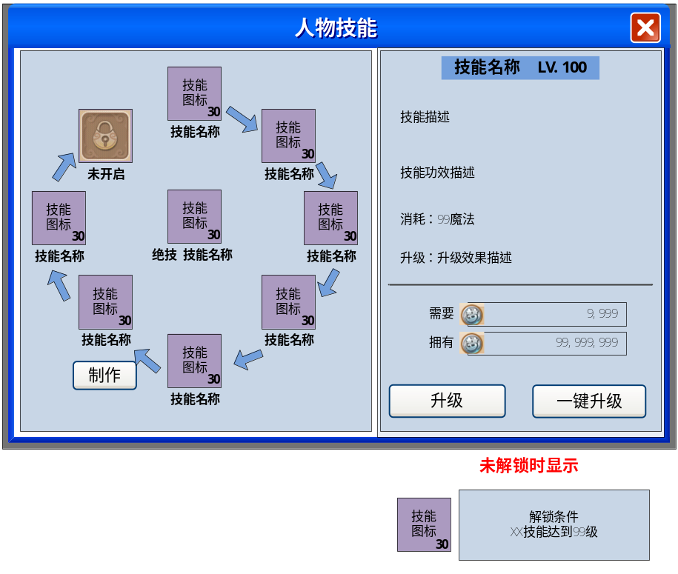
  - 职业生活技能未学会时，“制作”按钮不显示，学会后点选中技能后显示“制作”按钮，点击“制作”进行技能使用。
  - 职业生活技能可以生产附魔道具，在指定装备部件上附加临时属性。
  - 附魔道具附加的属性和可附魔的部件是固定的，每个职业对应生产附魔道具关系（暂定）
    - 战士-给衣服附魔生命
    - 法师-给武器附魔物攻
    - 牧师-给项链附魔法伤
    - 术士-给头盔附魔物防
    - 德鲁伊-给鞋子附魔法防
    - 猎人-给腰带附魔怒气
    - 盗贼-给武器附魔治疗强度
    - 萨满-给衣服附魔控制命中和控制抗性
    - 圣骑-给鞋子附魔速度
  - 附魔时间
    - 附魔效果不可叠加，附魔后道具消失
    - 1次附魔可持续12小时，未结束前再次附魔替换原有效果和时间；下线不消失，但计时。
    - 时间结束后附加效果消失。
    - 在装备上显示附魔效果和持续时间；显示格式：临时XX属性 99 剩余 XX小时。
    - 时间格式为大于1小时只显示小时，不足1小时大于1分钟只显示分钟，不足1分钟显示为秒
  - 附魔道具产出规则
    - 附魔道具等级=技能当前等级
  - 道具效果
    - 附魔最高效果
      - 生命=附魔道具等级*5
      - 物攻=附魔道具等级*1
      - 法攻=附魔道具等级*1
      - 物防=附魔道具等级*1
      - 法防=附魔道具等级*1
      - 愤怒=附魔道具等级*0.3
      - 治疗强度=附魔道具等级*0.5
      - 控制命中和控制抗性=附魔道具等级*0.3
      - 速度=附魔道具等级*0.5
    - 附魔效果= random（附魔最大效果*60%，附魔最大效果）（暂定）
  - 制作附魔道具消耗
    - 制作附魔道具需要消耗活力，技能等级越高活力消耗也越高
    - 活力消耗=技能等级+9
    - 包裹不足时烹饪道具进入临时包裹，如果临时包裹也满了，制作将失败，不扣除活力。给予中间滚动提示“制作失败，包裹已满请及时清理”
  - 提示
    - 播放道具获得进入背包过程表现
    - 给予中间滚动提示“制作成功，你获得了1个XXXXX （绿色文字显示）”
    - 附魔成功显示属性变化冒字，如：“物理防御+XXX”
    - 附魔所对应的装备未穿戴时，不能进行附魔，操作时给予失败提示“装备未穿戴不能进行附魔”
- 制作类生活技能详细说明
  - 制作类生活技能有
    - 烹饪
    - 炼药
    - 打造
    - 裁缝
    - 炼金
  - 烹饪

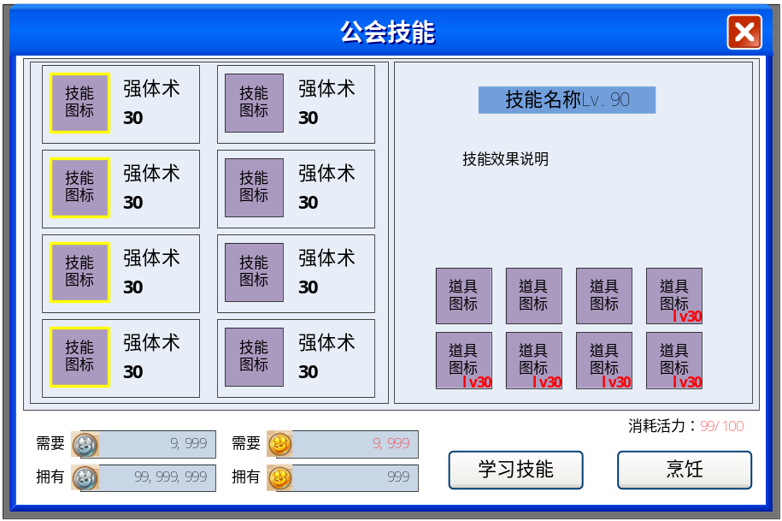
公会技能 | 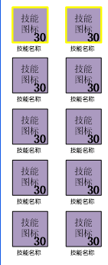 | - 显示所有公会技能以及等级  - 当前选中的技能上显示选中亮框  - 客户端记录当前界面选中位置，再次打开界面保持上一次选中，客户端关闭后清空。
技能说明 | 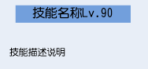 | - 显示选中技能的技能名称和当前等级  - 显示技能介绍描述
学习技能消耗 | 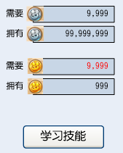 | - 显示升级当前技能所需消耗的货币  - 显示需要的货币数量和角色当前拥有的数量，货币不足时需要的数值文字显示为红色  - 点击“学习技能”进行学习操作，货币不足弹出快捷购买界面  - 当技能达到最大上限时，需求出显示“满级”，绿色显示
技能效果说明 | 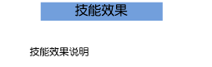 | - 显示技能效果说明
可烹饪道具 | 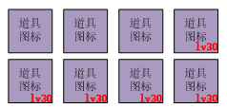 | - 显示可烹饪道具，以及解锁所需烹饪等级  - 未解锁的等级文字显示为红色
烹饪消耗 | 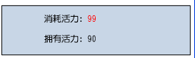 | - 显示当前等级烹饪需要的活力消耗以及当前拥有的活力  - 活力不足消耗所需的活力文字颜色显示为红色
烹饪按钮 |  | - 点击按钮进行烹饪操作  - 活力不足给予“活力不足，烹饪失败”的提示

    - 可烹饪道具
      - 根据烹饪等级解锁可烹饪的道具种类，只有已解锁的道具在可烹饪库中。
    - 烹饪道具产出规则
      - 每个道具会配置一个权重，来确定物品生产的概率，表格配置。
      - 必定且只产出一个道具，每个道具产出的几率=自身权重/所有道具权重和。
      - 道具对应权重待补
    - 道具品质生成规则
      - 烹饪道具品质=random（技能当前等级-10，技能当前等级）（暂定）
      - 道具“面包”无品质，不受品质随机规则；表格需要支持字段配置。
    - 道具效果
      - 烹饪道具主要是战斗外使用增加储备生命和魔法的，也有在战斗中使用增加怒气；具体的使用规则和增加属性配表，需要提供相关属性ID和数量配置的字段。
      - 道具使用效果受烹饪道具品质影响，面包除外。
      - 每个道具挂接buff效果，计算公式单独配置；待定。
    - 烹饪消耗
      - 烹饪需要消耗活力，烹饪等级越高活力消耗也越高
      - 活力消耗=烹饪技能等级*0.5+20
      - 活力不足时给予中间滚动提示“活力不足，烹饪失败”
      - 包裹不足时烹饪道具进入临时包裹，如果临时包裹也满了，烹饪将失败，不扣除活力。给予中间滚动提示“烹饪失败，包裹已满请及时清理”
    - 烹饪成功提示
      - 播放道具获得进入背包过程表现
      - 给予中间滚动提示“烹饪成功，你获得了1个XXXXX （绿色文字显示）”
  - 炼药

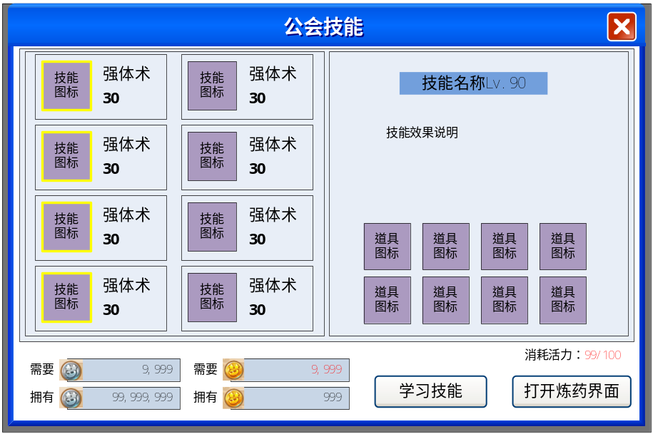
可炼药道具 | 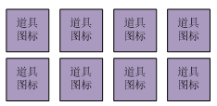 | - 显示炼药可产出道具
炼药按钮 | 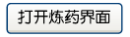 | 1、点击打开炼药界面

    - 点击“打开炼药界面”打开炼药界面。

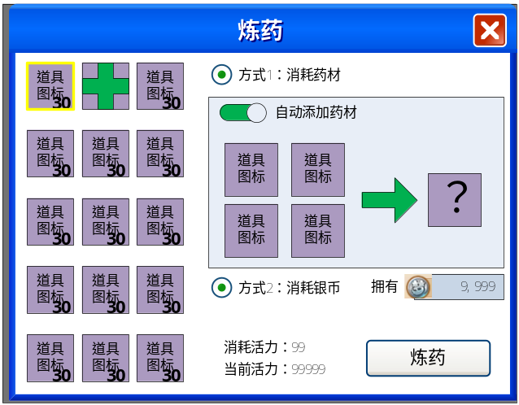
背包中药品 | 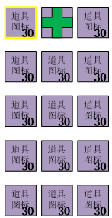 | - 显示当前背包中所有可作为炼药材料的药品道具  - 最后一个道具格为“绿色加号”，点击打开药品商店可快速购买炼药材料
炼药方式选择 | 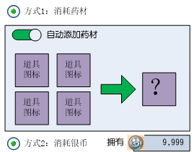 | - 炼药可以选择2种方式：1）使用背包中炼药材料，2）使用银币炼药  - 默认选择消耗药材，药材不足4个时自动选择消耗银币项；选择后将自动放满4个药材，自动选择背包中最前面的药材放入，药材小于4个不再自动放。  - 自动放入药材默认为未开启状态，开启后在打开界面、开启自动、完成一次炼药时触发。  - 点击已放入的药材可以放回到包裹中  - 手动放入药材时，放满4个药材后继续放入药材将新的药品放在第4个位置，其他药材位置减1，第一个药材踢出放回到包裹。
炼药按钮 |  | 1、点击进行炼药操作

    - 炼药可产出道具
      - 炼药1级就可以产出所有炼药道具，但是等级越高，金疮药的产出权重会发生变化。
    - 炼药道具产出规则
      - 炼药需要放入2-4个低级药品作为材料，低级药品的数量会影响产出药品成功的几率和高级药品的几率，最多只产出一个药品。
        - 1个材料不能炼药
        - 2个材料成功几率2/3（暂定）
        - 3个材料成功几率7/8（暂定）
        - 4个材料成功几率100%（暂定）
      - 每个道具会配置一个权重值，金疮药的权重最终权重值=（基础权重-炼药等级*2-放入的药品材料累计权重值）（待定），其他产出的药品权重为定值，基础权重表格配置。
      - 每个道具产出的几率=自身权重/所有道具权重和。
    - 道具品质生成规则
      - 炼药道具品质=random（技能当前等级-30，技能当前等级）（暂定）
      - 道具“金疮药”无品质，不受品质随机规则；表格需要支持字段配置。
    - 道具效果
      - 炼药道具主要是战斗内使用增加生命和魔法的，在战斗外使用也可以增加储备生命和储备魔法；具体的使用规则和增加属性配表，需要提供相关属性ID和数量配置的字段。
      - 道具使用效果受炼药道具品质影响，金疮药除外。
      - 每个道具挂接buff效果，计算公式单独配置；待定。
    - 炼药消耗
      - 炼药需要消耗活力、低级药品材料
      - 炼药等级越高活力消耗也越高，活力消耗=炼药技能等级*0.5+20（暂定）
      - 低级药品材料可放入2-4个；也可以使用消耗银币代替，选择消耗银币代替时默认按购买4个低级药品的效果进行炼药
      - 包裹不足时炼药道具进入临时包裹，如果临时包裹也满了，炼药将失败，且不扣除活力。给予中间滚动提示“炼药失败，包裹已满请及时清理”
    - 炼药提示
      - 正常炼药失败给予中间滚动提示“炼药失败”
      - 炼药成功播放道具获得进入背包过程表现
      - 给予中间滚动提示“炼药成功，你获得了1个XXXXX （绿色文字显示）”
  - 打造、裁缝、炼金

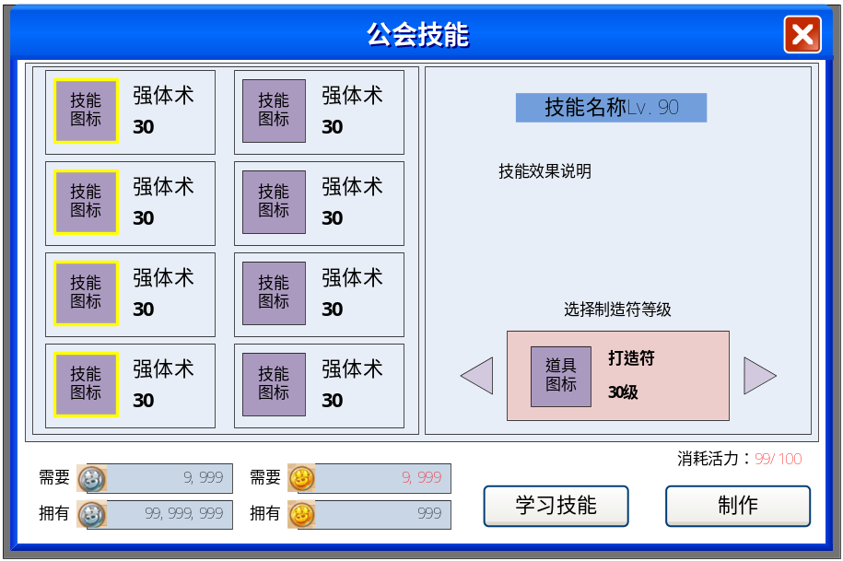
选择制造符等级 | 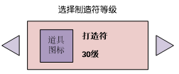 | 1、通过左右箭头和滑动可选择所有可制作等级段的制造符
制作按钮 |  | 1、点击进行制作操作

    - 产出道具
      - 打造、裁缝、炼金产出道具每10级开启一个，10级开启第一个。
    - 烹饪道具产出规则
      - 3种制造符都为定向产出道具，可选择制造已开启等级中任意等级的制造符。
      - 必出且只出1个道具，产出道具为所选等级段的制造符。
    - 道具作用
      - 制造符时制造装备必须的材料，用于对应装备等级的制造。
      - 打造符可用于所有武器的制造
      - 裁缝符可用于男女衣服、头盔的制造
      - 炼金符可用于项链、鞋子、腰带的制造
    - 制造符消耗
      - 制作制造符需要消耗活力，制造符等级越高活力消耗也越高
      - 活力消耗=制造符所需等级
      - 包裹不足时烹饪道具进入临时包裹，如果临时包裹也满了，制作将失败，不扣除活力。给予中间滚动提示“制作失败，包裹已满请及时清理”
    - 制作成功提示
      - 播放道具获得进入背包过程表现
      - 给予中间滚动提示“制作成功，你获得了1个XXXXX （绿色文字显示）”
- 被动属性类生活技能详细说明
  - 被动属性类生活技能有
    - 强身
    - 冥想
  - 强身

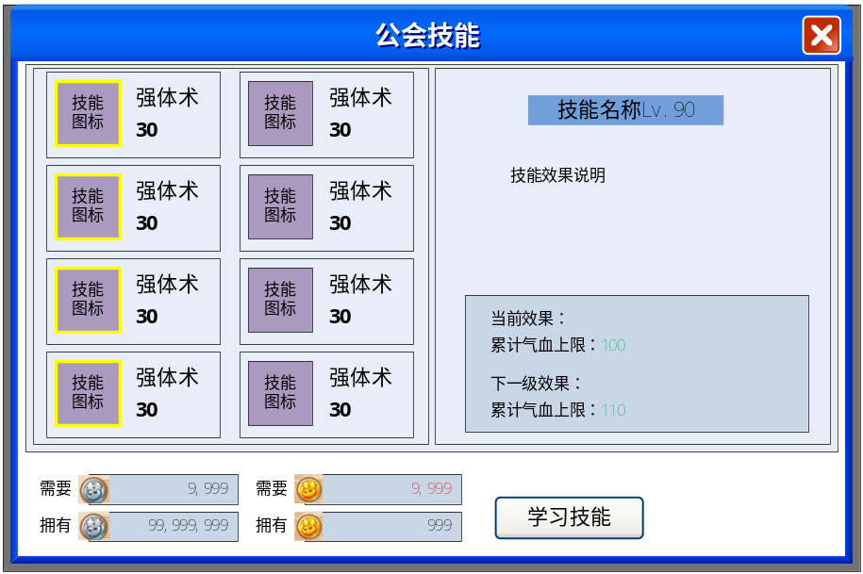
技能效果 | 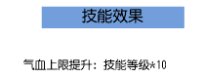 | 1、被动属性技能效果说明显示属性加成效果公式
加成数值 | 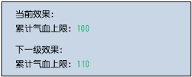 | 1、显示当前等级生命上限加成数值和下一级生命上限加成数值

    - 强身技能效果
      - 强身可增加角色生命上限。
      - 公式=技能等级*10
  - 冥想
技能效果 | 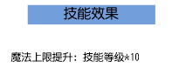 | 1、被动属性技能效果说明显示属性加成效果公式
加成数值 | 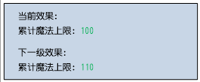 | - 显示当前等级魔法上限加成数值和下一级魔法上限加成数值  - 在等级达到最上限时，下一级效果不显示

    - 冥想技能效果
      - 冥想可增加角色魔法上限。
      - 公式=技能等级*10
  - 幻化卡

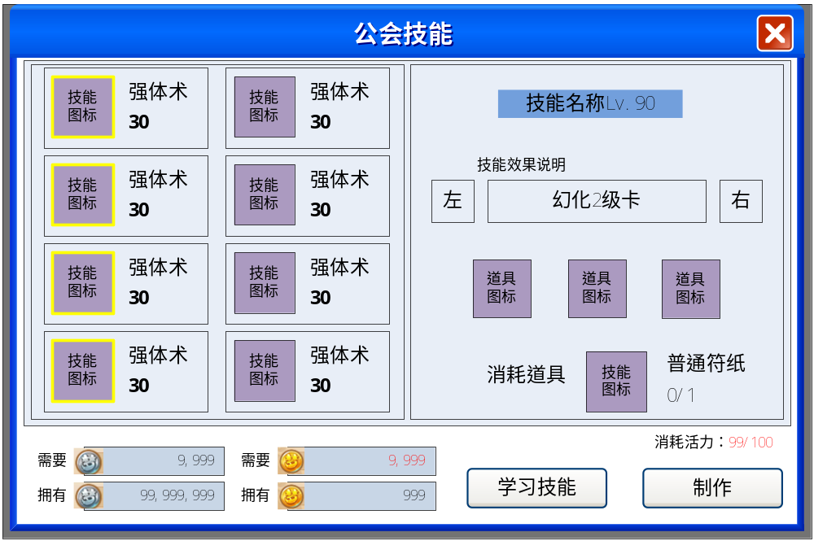
- 不同等级消耗道具不同
- 使用造出来的幻化卡可以增加50点幻化点
- 幻化之术每次玩家间战斗扣除10点（小于等于3人，扣5点），擂台切磋扣1点，pve战斗1点，手动取消变身不消耗点数（暂定）

- 活力
  - 在人物属性界面显示角色活力值
  - 活力上限=500+人物等级*20
  - 活力获取
    - 活力在获得活跃度时回复
    - 也可以直接使用活力道具增加活力
    - 1点活跃度=（0.075*玩家等级+2.5）活力
    - 活力满后不再回复
  - 活力将满提示
    - 活力值达到上限值70%、80%、90%时，分别给予一次活力将满提示警告；提示“你的活力快要达到上限，请尽快使用”
    - 当活力值达到上限时，给予一次活力将满提示警告；提示“你的活力已达到上限，请尽快使用”
  - 活力其他作用
    - 活力可以用来制作生活技能道具
    - 也可以直接进行“打工”，用活力兑换“金币”，每100点活力兑换100金币（暂定）。
    - 活力不足提示“活力不足”，打工成功提示“获得XXX金币（此提示应该是获得金币通用提示）”
    - 制作同心结，花费100点活力制作同心结，赠送给好友，好友使用可获得一定数量的银币
    - 活力不足提示“活力不足”，制作成功提示“制作成功，获得一个XXX（道具名称，颜色随道具本身）”

- 活力兑换
  - 在人物属性界面“活力”条后点击“使用”按钮打开活力兑换界面。
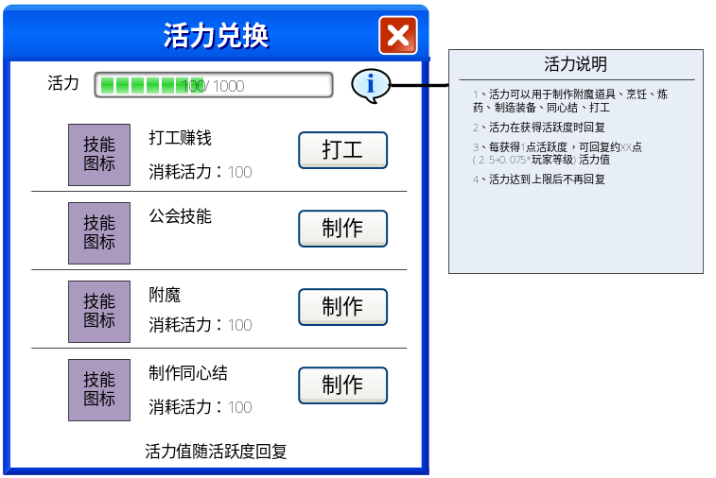
界面标题 |  | 标题：活力兑换
活力 |  | 1、显示当前活力值和活力进度条
活力说明 |  | - 点击弹出活力说明TIPS
打工 | 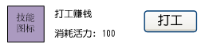 | - 显示打工信息、消耗  - 点击“打工”按钮直接进行操作  - 活力不足给予中间滚动提示“活力不足”
公会技能 | 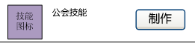 | - 点击“制作”打开“公会”技能界面
附魔 | 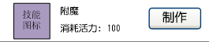 | 1、点击“制作”直接制作附魔道具
制作同心结 | 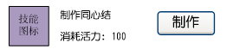 | 1、点击“制作”直接制作同心结道具
- 道具TIPS
  - 烹饪、炼药道具tips
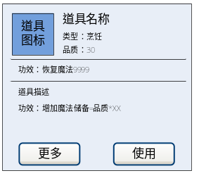
- 功效中数值根据道具品质以及此道具效果公式计算出来
- 点击“使用”按钮使用道具，调用绑定的子技能进行使用
  - 制造符tips
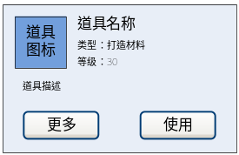
- 点击“使用”按钮打开强化界面中打造分页
  - 附魔道具tips
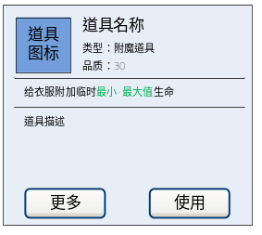
- 点击“使用”按钮进行附魔操作
- 表格

